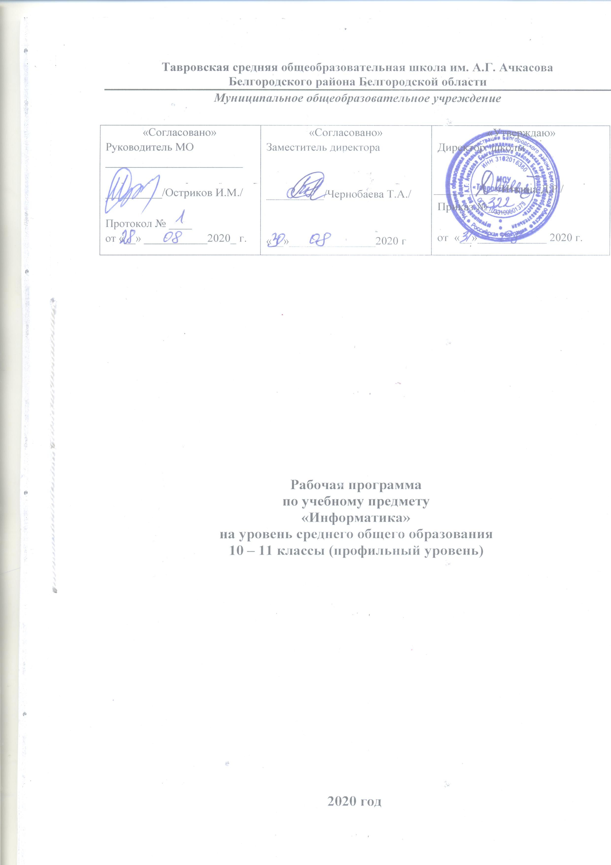Пояснительная записка

Настоящая рабочая учебная программа базового курса «Информатика и ИКТ» для 10-11 классов средней общеобразовательной школы составлена на основе Федерального государственного образовательного стандарта среднего (полного) общего образования, утверждённого приказом Министерства образования и науки Российской Федерации от 17 мая 2012 г. № 413 и авторской программы К.Ю. Полякова и Е.А. Еремина. Программа рассчитана на 136 часов (по 4 часа в неделю).
Для реализации Рабочей программы используется учебно-методический комплект, включающий:
- программу:
- К.Ю. Поляков, Е.А. Еремин. Информатика. 10-11 классы. Программа для старшей школы. Углубленный уровень. — М.: Бином, 2018.
- учебник:
- К.Ю. Поляков, Е.А. Еремин. Информатика. 10 класс. Углубленный уровень. - М.: Бином, 2018.
- задачник: http://informatics.mccme.ru/course/view.php?id=666 .
- тесты: http://kpolyakov.spb.ru/school/probook/tests.htm.
- книги для учителя:
- Бородин М.Н. Информатика. УМК для старшей школы: 10–11 классы. Углубленный уровень. Методическое пособие для учителя, М.: БИНОМ. Лаборатория знаний, 2013.
Планируемые результаты:
Программа по предмету «Информатика» предназначена для углубленного изучения всех основных разделов курса информатики учащимися информационно-технологического и физико- математического профилей. Она включает в себя три крупные содержательные линии:
- Основы информатики
- Алгоритмы и программирование
- Информационно-коммуникационные технологии.
Важная задача изучения этих содержательных линий в углубленном курсе – переход на новый уровень понимания и получение систематических знаний, необходимых для самостоятельного решения задач, в том числе и тех, которые в самом курсе не рассматривались. Существенное внимание уделяется линии «Алгоритмизация и программирование», которая входит в перечень предметных результатов ФГОС. Для изучения программирования используются школьный алгоритмический язык (среда КуМир) и язык Паскаль.
В тексте учебников содержится большое количество задач, что позволяет учителю организовать обучение в разноуровневых группах. Присутствующие в конце каждого параграфа вопросы и задания нацелены на закрепление изложенного материала на понятийном уровне, а не на уровне механического запоминания. Многие вопросы (задания) инициируют коллективные обсуждения материала, дискуссии, проявление самостоятельности мышления учащихся.
Важной составляющей УМК является комплект Федеральных цифровых информационно- образовательных ресурсов (ФЦИОР). Комплект включает в себя: демонстрационные материалы по теоретическому содержанию, раздаточные материалы для практических работ, контрольные материалы (тесты); исполнителей алгоритмов, модели, тренажеры и пр.

ПЛАНИРУЕМЫЕ РЕЗУЛЬТАТЫ ОСВОЕНИЯ ОБУЧАЮЩИМИСЯ
ПРОГРАММЫ ПО ИНФОРМАТИКЕ

10 класс | 11 класс
Личностные универсальные учебные действия
У обучающегося будут сформированы:
- положительное отношение к школе, к изучению информатики;  - интерес к учебному материалу;  - представление о причинах успеха в учебе;  - общее представление о моральных нормах поведения;  - уважение к мыслям и настроениям другого человека, доброжелательное отношение к людям | - внутренняя позиция школьника на уровне положительного отношения к урокам информатики;  - понимание роли информатики в жизни человека;  - интерес к различным видам учебной деятельности, включая элементы предметно-исследовательской деятельности;  - ориентация на понимание предложений и оценок учителей и одноклассников;  - понимание причин успеха в учебе;
Обучающийся получит возможность для формирования:
- готовности и способности к образованию, в том числе самообразованию, на протяжении всей жизни; сознательное отношение к непрерывному образованию как условию успешной профессиональной и общественной деятельности;  - навыки сотрудничества со сверстниками, детьми младшего возраста, взрослыми в образовательной, учебно-исследовательской, проектной и других видах деятельности;  - эстетическое отношение к миру, включая эстетику научного и технического творчества; | - осознанный выбор будущей профессии и возможностей реализации собственных жизненных планов;  - отношение к профессиональной деятельности как возможности участия в решении личных, общественных, государственных, общенациональных проблем.
Регулятивные универсальные учебные действия
Обучающийся научится:
- самостоятельно определять цели деятельности и составлять планы деятельности;  - самостоятельно осуществлять, контролировать и корректировать деятельность;  - использовать все возможные ресурсы для достижения поставленных целей и реализации планов деятельности;  - выбирать успешные стратегии в различных ситуациях | - готовность и способность к самостоятельной информационно-познавательной деятельности, включая умение ориентироваться в различных источниках информации, критически оценивать и интерпретировать информацию, получаемую из различных источников;  - принимать учебную задачу и следовать инструкции;  - планировать свои действия в соответствии с учебными задачами и инструкцией;  - учитывать выделенные учителем ориентиры действия в учебном материале;  - в сотрудничестве находить несколько вариантов решения учебной задачи;  - вносить необходимые коррективы в действия на основе принятых правил.
Обучающийся получит возможность научиться:
- продуктивно общаться и взаимодействовать в процессе совместной деятельности, учитывать позиции других участников деятельности, эффективно разрешать конфликты;  - самостоятельному поиску методов решения практических задач, применению различных методов познания | - использовать средства информационных и коммуникационных технологий в решении когнитивных, коммуникативных и организационных задач с соблюдением требований эргономики, техники безопасности, гигиены, ресурсосбережения, правовых и этических норм, норм информационной безопасности;  - самостоятельно оценивать правильность выполнения действия и вносить необходимые коррективы в действия с наглядно-образным материалом.
Познавательные универсальные учебные действия
Обучающийся научится:
- ориентироваться в информационном материале учебника, осуществлять поиск необходимой информации при работе с ЭР;  - использовать рисуночные и символические варианты математической записи;  - понимать информацию в знаково-символической форме, кодировать информацию  - проводить сравнение  - выделять в явлениях несколько признаков, а также различать существенные и несущественные признаки;  - проводить классификацию изучаемых объектов (проводить разбиение объектов на группы по выделенному основанию);  - проводить аналогию;  - понимать отношения между понятиями. | - осуществлять поиск нужной информации, используя материал учебника и сведения, полученные из интернета;  - использовать рисуночные и символические варианты математической записи;  - кодировать информацию в знаково-символической форме;  - на основе кодирования строить сложные модели математических понятий, задачных ситуаций;  - проводить сравнение (по одному или нескольким основаниям, наглядное и по представлению, сопоставление и противопоставление), понимать выводы, сделанные на основе сравнения;  - выделять в явлениях существенные и несущественные, необходимые и достаточные признаки;  - проводить аналогию и на ее основе строить выводы;  - проводить классификацию изучаемых объектов;  - строить индуктивные и дедуктивные рассуждения.
Обучающийся получит возможность научиться:
- владеть системой базовых знаний, отражающих вклад информатики в формирование современной научной картины мира;  - строить математические объекты информатики, в том числе логические формулы;  - базовым принципам организации и функционирования компьютерных сетей, норм информационной этики и права, принципам обеспечения информационной безопасности, способов и средств обеспечения надежного функционирования средств ИКТ;  - основам правовых аспектов использования компьютерных программ и работы в Интернете;  - построению и использованиюкомпьютерно-математических моделей, проведению экспериментов и статистической обработки данных с помощью компьютера, интерпретации результатов, получаемых в ходе моделирования реальных процессов; оценивать числовые параметры моделируемых объектов и процессов;  - способам хранения и простейшей обработке данных;  - пользоваться базами данных и справочными системами;  - владеть основными сведениями о базах данных, их структуре, средствах создания и работы с ними. | - структурировать знания;  - выбирать наиболее эффективных способов решения задачи;  - строить логическую цепь рассуждений;  - осуществлять поиск необходимой и дополнительной информации;  - работать с дополнительными текстами и заданиями;  - соотносить содержание схематических изображений с математической записью;  - моделировать задачи на основе анализа жизненных сюжетов;  - устанавливать аналогии;  - формулировать выводы на основе аналогии, сравнения, обобщения;  - строить рассуждения о математических явлениях;  - пользоваться эвристическими приемами для нахождения решения математических задач
Коммуникативные универсальные учебные действия
Обучающийся научится:
- принимать участие в работе парами и группами;  - воспринимать различные точки зрения;  - воспринимать мнение других людей;  - понимать необходимость использования правил вежливости;  - контролировать свои действия в классе;  - понимать задаваемые вопросы. | - принимать активное участие в работе парами и группами, используя речевые коммуникативные средства;  - допускать существование различных точек зрения;  - стремиться к координации различных мнений о математических явлениях в сотрудничестве;  - договариваться, приходить к общему решению;  - использовать в общении правила вежливости;  - использовать простые речевые средства для передачи своего мнения;  - контролировать свои действия в коллективной работе;  - понимать содержание вопросов и воспроизводить вопросы;  - следить за действиями других участников в процессе коллективной познавательной деятельности
Обучающийся получит возможность научиться:
- следить за действиями других участников учебной деятельности;  - выражать свою точку зрения;  - строить понятные для партнера высказывания;  - адекватно использовать средства устного общения | - строить понятные для партнера высказывания и аргументировать свою позицию;  - использовать средства устного общения для решения коммуникативных задач;  - корректно формулировать свою точку зрения;  - проявлять инициативу в учебно-познавательной деятельности;  - контролировать свои действия в коллективной работе;  - осуществлять взаимный контроль
Предметные результаты
- сформированность представлений о роли информации и связанных с ней процессов в окружающем мире;  - владение системой базовых знаний, отражающих вклад информатики в формирование современной научной картины мира;  - сформированность представлений о важнейших видах дискретных объектов и об их простейших свойствах, алгоритмах анализа этих объектов, о кодировании и декодировании данных и причинах искажения данных при передаче;  - систематизация знаний, относящихся к математическим объектам информатики; умение строить математические объекты информатики, в том числе логические формулы;  - сформированность базовых навыков и умений по соблюдению требований техники безопасности, гигиены и ресурсосбережения при работе со средствами информатизации;  - сформированность представлений об устройстве современных компьютеров, о тенденциях развития компьютерных технологий; о понятии «операционная система» и основных функциях операционных систем; об общих принципах разработки и функционирования интернет- приложений;  - сформированность представлений о компьютерных сетях и их роли в современном мире; знаний базовых принципов организации и функционирования компьютерных сетей, норм информационной этики и права, принципов обеспечения информационной безопасности, способов и средств обеспечения надежного функционирования средств ИКТ; | - понимание основ правовых аспектов использования компьютерных программ и работы в Интернете;  - владение опытом построения и использования компьютерно-математических моделей, проведения экспериментов и статистической обработки данных с помощью компьютера, интерпретации результатов, получаемых в ходе моделирования реальных процессов; умение оценивать числовые параметры моделируемых объектов и процессов; сформированность представлений о необходимости анализа соответствия модели и моделируемого объекта (процесса);  - сформированность представлений о способах хранения и простейшей обработке данных; умение пользоваться базами данных и справочными системами; владение основными сведениями о базах данных, их структуре, средствах создания и работы с ними;

Содержание учебного предмета
В содержании предмета «Информатика» в учебниках для 10–11 классов может быть выделено три крупных раздела:
- Основы информатики
  - Техника безопасности. Организация рабочего места
  - Информация и информационные процессы
  - Кодирование информации
  - Логические основы компьютеров
  - Компьютерная арифметика
  - Устройство компьютера
  - Программное обеспечение
  - Компьютерные сети
  - Информационная безопасность
- Алгоритмы и программирование
  - Алгоритмизация и программирование
  - Решение вычислительных задач
  - Элементы теории алгоритмов
  - Объектно-ориентированное программирование
- Информационно-коммуникационные технологии
  - Моделирование
  - Базы данных
  - Создание веб-сайтов
  - Графика и анимация
  - 3D-моделирование и анимация
Таким образом, обеспечивается преемственность изучения предмета в полном объёме на завершающей ступени среднего общего образования.
В планировании учитывается, что в начале учебного года учащиеся ещё не вошли в рабочий ритм, а в конце года накапливается усталость и снижается восприимчивость к новому материалу. Поэтому наиболее сложные темы, связанные с программированием, предлагается изучать в середине учебного года, как в 10, так и в 11 классе.

Тематическое планирование к учебнику информатики
К.Ю. Полякова и Е.А. Еремина
Углублённый курс, по 4 часа в неделю в 10 и 11 классах (всего 272 часа)
Таблица 1.
№ | Тема | Количество часов / класс
 |  | Всего | 10 кл. | 11 кл.
Основы информатики
 | Техника безопасности. Организация рабочего места | 2 | 1 | 1
 | Информация и информационные процессы | 15 | 5 | 10
 | Кодирование информации | 14 | 14
 | Логические основы компьютеров | 10 | 10
 | Компьютерная арифметика | 6 | 6
 | Устройство компьютера | 9 | 9
 | Программное обеспечение | 13 | 13
 | Компьютерные сети | 9 | 9
 | Информационная безопасность | 6 | 6
 | Итого: | 84 | 73 | 11
Алгоритмы и программирование
 | Алгоритмизация и программирование | 67 | 43 | 24
 | Решение вычислительных задач | 12 | 12
 | Элементы теории алгоритмов | 6 |  | 6
 | Объектно-ориентированное программирование | 15 |  | 15
 | Итого: | 100 | 55 | 45
Информационно-коммуникационные технологии
 | Моделирование | 12 |  | 12
 | Базы данных | 16 |  | 16
 | Создание веб-сайтов | 18 |  | 18
 | Графика и анимация | 12 |  | 12
 | 3D-моделирование и анимация | 16 |  | 16
 | Итого: | 74 | 0 | 74
 | Резерв | 14 | 8 | 6
 | Итого по всем разделам: | 272 | 136 | 136

